ANTEPROJETO DE LEI ___________/2018.

INSTITUI E DISPÕE SOBRE O PARCELAMENTO ADMINISTRATIVO DE MULTAS DE TRÂNSITO NO MUNICÍPIO DE SETE LAGOAS E DÁ OUTRAS PROVIDÊNCIAS
Art. 1º Fica instituído o parcelamento administrativo de multas de trânsito no município de Sete Lagoas.
Parágrafo único. O parcelamento de que trata o "caput" deste artigo abrangerá apenas os veículos licenciados no Município de Sete Lagoas.
Art. 2º Será facultado ao proprietário de veículo, sobre o qual incidam multas de trânsito de competência municipal, que se enquadrem nas situações previstas na Lei Federal nº 9.503, de 23 de setembro de 1997 (Código de Trânsito Brasileiro), o parcelamento do valor devido em até 12 (doze) parcelas mensais, iguais e sucessivas.
Parágrafo único. As parcelas deverão ser reajustadas mensalmente pela variação do Índice de Preços ao Consumidor Amplo - IPCA, apurado pelo Instituto Brasileiro de Geografia e Estatística - IBGE ou, na sua ausência, pelo menor índice oficial adotado pelo Executivo Municipal.
Art. 3º O parcelamento abrange as infrações praticadas até a data da publicação desta lei, não sendo contempladas as infrações que vierem a ser cometidas posteriormente.
Parágrafo único. O benefício compreende exclusivamente as multas municipais de trânsito, ficando excluído qualquer outro débito constante do prontuário do veículo, que deverá ser liquidado no momento da adesão ao acordo de parcelamento.
Art. 4º O acordo será lavrado em termo específico a ser expedido pelo órgão competente, ao qual incumbirá a concessão, controle e administração do parcelamento, bem como as adequações sistêmicas que forem necessárias para sua efetivação.
Art. 5º Caberá exclusivamente ao proprietário do veículo ou ao seu representante legal o pedido de parcelamento do débito.
Art. 6º A formalização de termo específico de parcelamento impossibilitará a transferência de propriedade do veículo, enquanto não saldada a integralidade da dívida.
Art. 7º O número de parcelas será determinado considerando-se o valor total do débito, sendo que o valor mínimo de cada uma delas não poderá ser inferior a R$ 100,00 (cem reais).
Art. 8º Para fins de licenciamento, o vencimento da última parcela não poderá ultrapassar o mês imediatamente anterior ao do licenciamento veicular anual, de acordo com o dígito final da placa do veículo.
Art. 9º O acordo de parcelamento será automaticamente rescindido em caso de inadimplência de qualquer parcela, ensejando o vencimento automático e antecipado total da dívida e a vinculação do saldo devedor ao registro do licenciamento do veículo, bem como sua execução pela via judicial, respeitados os critérios da entidade executiva de trânsito.
Art. 10. As multas de trânsito que tenham sido objeto de impugnação ou recurso administrativo ainda pendentes de decisão não poderão ser objeto de parcelamento.
Art. 11. O pedido de parcelamento referido nesta lei deverá ser efetuado no prazo máximo de 90 (noventa) dias, contados da data da publicação de sua regulamentação pelo Executivo, ficando terminantemente proibida sua prorrogação.
Parágrafo único. Caberá ao Executivo, em sua regulamentação, criar mecanismos que facilitem o ingresso do contribuinte ao programa, promovendo sua ampla divulgação nos canais institucionais do Município.
Art. 12. Esta lei entra em vigor na data de sua publicação.

Sala das sessões, 02 de janeiro de 2018

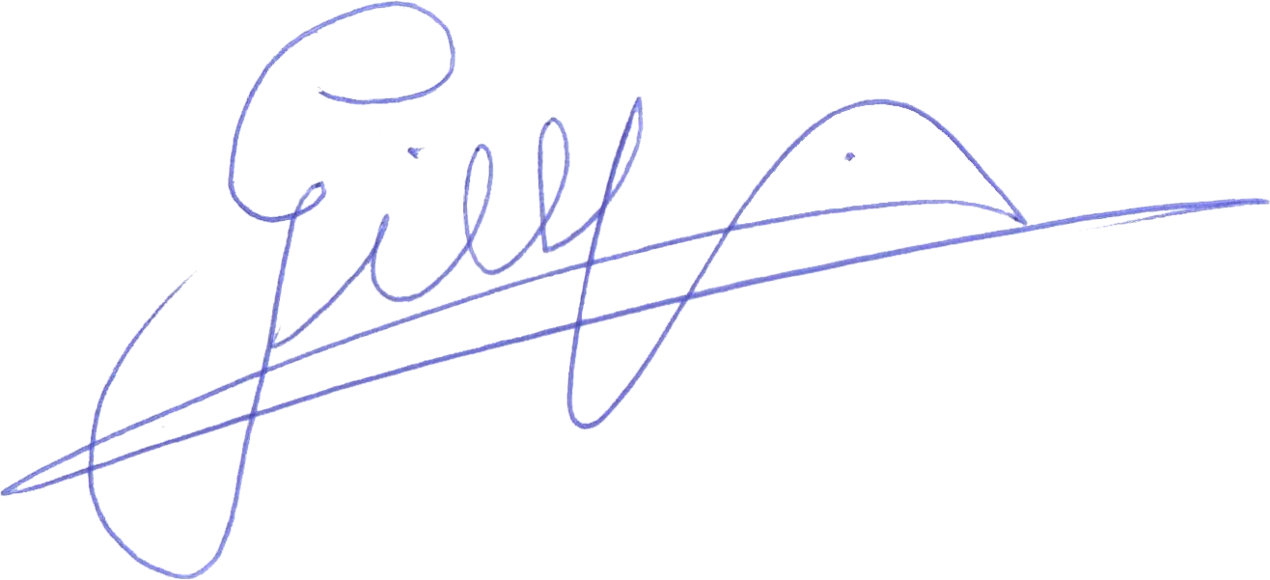

JUSTIFICATIVA

O presente projeto tem por finalidade facilitar o pagamento das multas de trânsito aplicadas no município e agilizar o recebimento das mesmas pelo executivo, considerando que além de os proprietários de veículos já recebem uma carga excessiva de tributos no início de cada ano, o número de sanções desta natureza tem multiplicado de maneira significativa.

Este parcelamento propriciará a oportunidade de regularização de considerável frota de veículos circulantes no município, que hoje transitam de forma irregular, assim como, lado outro, beneficiará os cofres municipais .

Sala das sessões, 02 de janeiro de 2018.

